**邯郸市临漳县2022—2023学年第二学期期末教学质量检测**

**七年级地理试卷**

**一、选择题。（每小题2分，共50分）**

1. 世界七大洲海拔比较图中，亚洲信息正确的是（ ）

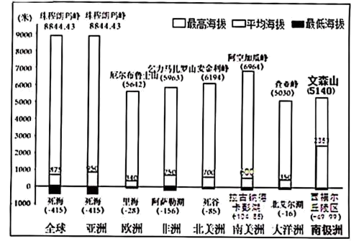

①亚洲是世界上平均海拔最高的大洲②亚洲是世界上相对高度最大的大洲

③亚洲有世界最高峰珠穆朗玛峰④亚洲有世界陆地最低点死海，海拔415米

A. ①② B. ②③ C. ③④ D. ②④

2. 某探险队沿①至④线路进行为期一个多月的地理探险考察，他们的行程如下图所示。下面队员对①②③④四地的自然或人文环境描述正确的是（ ）

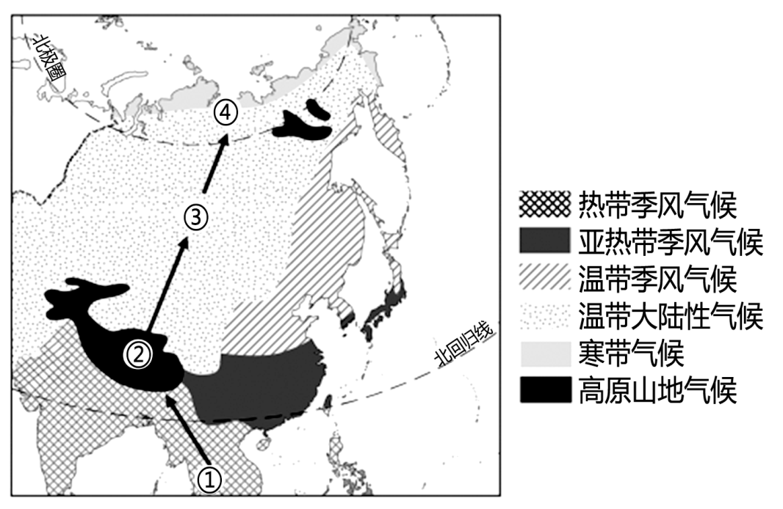

A. ②地位于世界面积最大的高原山地气候区

B. ①地位于东南亚地区，终年高温多雨

C. ③地深居内陆，降水少，死海位于这里

D. ④地的雅库特人穿毛皮服装，住冰屋

3. 2020年5月27日，我国珠玛浪玛峰高程测量队成功登顶世界第一高峰——珠穆朗玛峰。关于亚洲的“世界之最”说法错误的是（ ）

A. 青藏高原——世界最高的高原

B. 里海——世界最大的淡水湖

C. 马来群岛——世界上最大的群岛

D. 喜马拉雅山脉——世界上最高大的山脉

4. “亭亭白桦①，悠悠碧空，微微南来风②……残雪消融，溪流淙淙③……朝雾蒙蒙④，水车小屋静③……”日本民歌《北国之春》的歌词艺术地展示了日本地理环境的特点。对材料中划线标号的词句用地理知识解释，正确的是（ ）

A. ①——白桦是热带雨林典型的树种之一

B. ②——此时偏南风向的冬季风已经来临

C. ③——河流短小，湍急，水能资源丰富

D. ④——空气污染比较严重，多雾霾天气

5. 日本东京、横滨、名古屋等工业城市,分布集中的主要原因有（ ）

①季风气候,与热同期。②海岸线曲折，多优良港湾③资源丰富，科技发达④便于进口原料，出口产品

A. ①② B. ①③ C. ②④ D. ③④

6. 东南亚热带经济作物的产量居世界前列的是（ ）

A. 咖啡、甘蔗 B. 天然橡胶、棕榈油 C. 可可、剑麻 D. 香蕉、甘蔗

读东南亚及其周边地区示意图，完成下面小题。

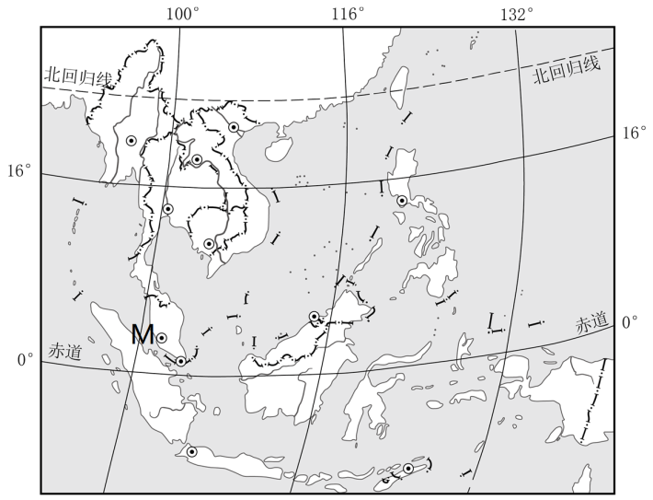

7. 东南亚地处两大洲和两大洋的“十字路口”，其中两大洲和两大洋分别是（ ）

A. 亚洲和大洋洲、印度洋和大西洋， B. 亚洲和大洋洲、印度洋和太平洋

C. 亚洲和非洲、印度洋和大西洋 D. 亚洲和北美洲、印度洋和大西洋

8. 图中M是世界海上运输最繁忙的著名海峡之一。该海峡是（ ）

A. 直布罗陀海峡 B. 土耳其海峡

C. 霍尔木兹海峡 D. 马六甲海峡

读某区域示意图，完成下面小题。

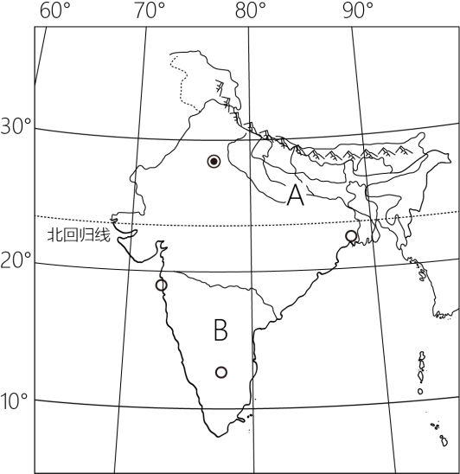

9. 图中A河流经的地形区是（ ）

A. 印度河平原 B. 湄公河平原 C. 叶尼塞河平原 D. 恒河平原

10. 下列对B地形区地势的判断最准确的是（ ）

A. 西北高、东南低 B. 东北高、西南低

C. 南部高、北部低 D. 中间高、四周低

11. 目前，印度每年承接全球服务外包市场近1/2的业务。其中，承接的的软件外包业务约占全球软件外起市场的2/3，印度被形象地称为（ ）

A. 黑种人的敌乡 B. 世界加油站 C. 世界办公室 D. 东西方兼容的文化

12. 读下面的沿60°N线俄罗斯地形剖面图判断，图中的P处是（ ）

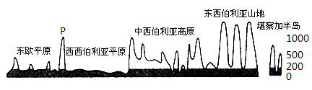

A. 安第斯山脉 B. 乌拉尔山脉

C. 斯堪的纳维亚山脉 D. 大高加索山脉

读“东南亚位置示意图”，完成下面小题。

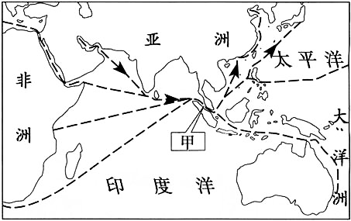

13. 图中甲处所示的重要海上通道是（ ）

A. 白令海峡 B. 苏伊士运河 C. 马六甲海峡 D. 巴拿马运河

14. 东南亚是世界上重要热带经济作物产地之一，主要自然原因是（ ）

A. 地处热带地区，水热充足 B. 种植历史悠久，产量较低

C. 高原山地为主，气候干旱 D. 农作物产量大，价格较高

15. 中东，又称中东地区，通常包括亚洲西南部和非洲的（ ）

A. 北部 B. 西北部 C. 东北部 D. 中部

16. 下列关于苏伊士运河重要地位的描述，正确的是（ ）

A. 扼守欧、亚、非三大洲的主要国际航道 B. 亚、欧两大洲的分界线

C. 沟通了地中海与黑海 D. 缩短了印度洋和太平洋之间的航程

17. 中东地区冲突不断的地理背景是（ ）

①淡水资源丰富②石油资源丰富③宗教矛盾突出④战略要地

A. ①②③ B. ①③④ C. ②③④ D. ①②④

18. 西亚地区大多数房屋墙壁厚、窗户小、色浅，这是因为（ ）

A. 受传统文化的影响缘故 B. 防冬季的寒冷

C. 为了适应炎热干燥、多风沙的气候 D. 受宗教的影响的缘故

读欧洲西部示意图,完成下面小题

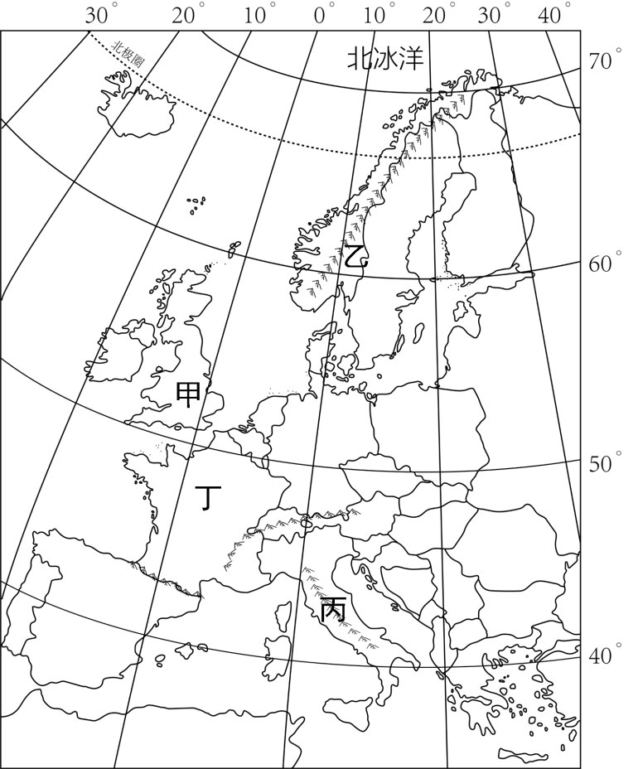

19. 多数欧洲人爱吃牛肉、喝牛奶，餐桌上常见牛排、奶油、乳酪，这与当地发达的畜牧业有着密切的关系。下列因果关系排列正确的是（ ）

①多汁牧草生长旺盛草场广布②地处中纬度大陆西岸③畜牧业发达④气候温凉、潮湿多雨多雾、日照少

A. ②①③④ B. ②④①③ C. ④①②③ D. ③②①④

20. 下列关于图中地理事物的叙述，正确的是（ ）

A. 甲地属于地中海气候 B. 乙地是阿尔卑斯山

C. 夏季可以到丙地享受日光浴 D. 在丁地可以参观罗马斗兽场

21. 生物不能脱离环境而存在，必须依赖并适应环境，并维持其生存和发展。下图为非洲大陆年降水量和某种动物分布图，根据图中某种动物分布地可知，该动物主要适宜生活在（ ）

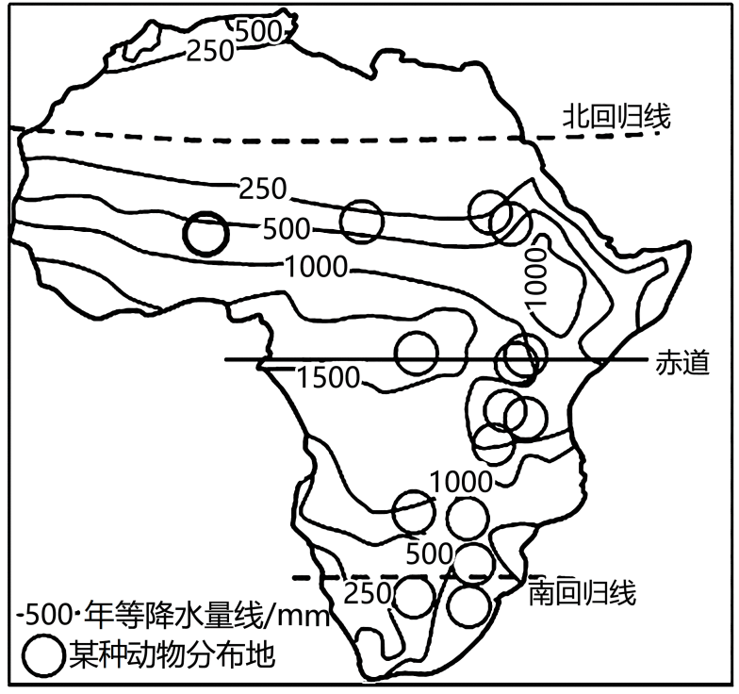

A. 干热的沙漠地区 B. 深受海洋影响的沿海地区

C. 湿热的雨林地区 D. 干湿分明的稀树草原地区

读图完成下面小题

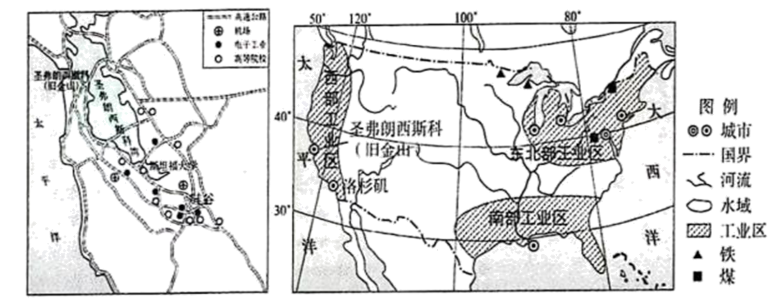

22. 美国本土东北部工业区发展工业的主要优势条件有（ ）

①气候暖湿，地形平坦②煤、铁等矿产资源丰富③靠近五大湖，水资源丰富④沿海多良港，海运便利⑤发展历史悠久

A. ①②③④ B. ②③④⑤ C. ①③④⑤ D. ①②④⑤

23. 位于圣弗郎西斯科（旧金山）东南的“硅谷”，成为美国高新技术产业中心最重要的条件是（ ）

A. 自然资源丰富 B. 靠近海洋，方便原料运输

C. 高等院校多，科技力量雄厚 D. 地中海气候，夏季阳光明媚

24. 下列能够体现巴西多元文化融合的选项是（ ）

①桑巴舞　②足球　③斗牛　④狂欢节

A. ①②③ B. ①②④

C. ①③④ D. ②③④

25. 在“爱护和捍卫地球的最后一片净土——南极”主题班会上，对如何加强南极的保护和利用，小明提出以下看法，你认为正确的是（ ）

A. 大量捕杀企鹅，研究地球演化

B. 开采南极矿产，利用自然资源

C. 开发旅游项目，丰富游览内容

D. 科学考察利用，维护生态平衡

**二、材料分析题。（每空2分，共50分）**

26. 读澳大利亚本土农业带示意图和美国农业带示意图以及两国沿某条纬线所做的地形剖面图，回答下列问题。

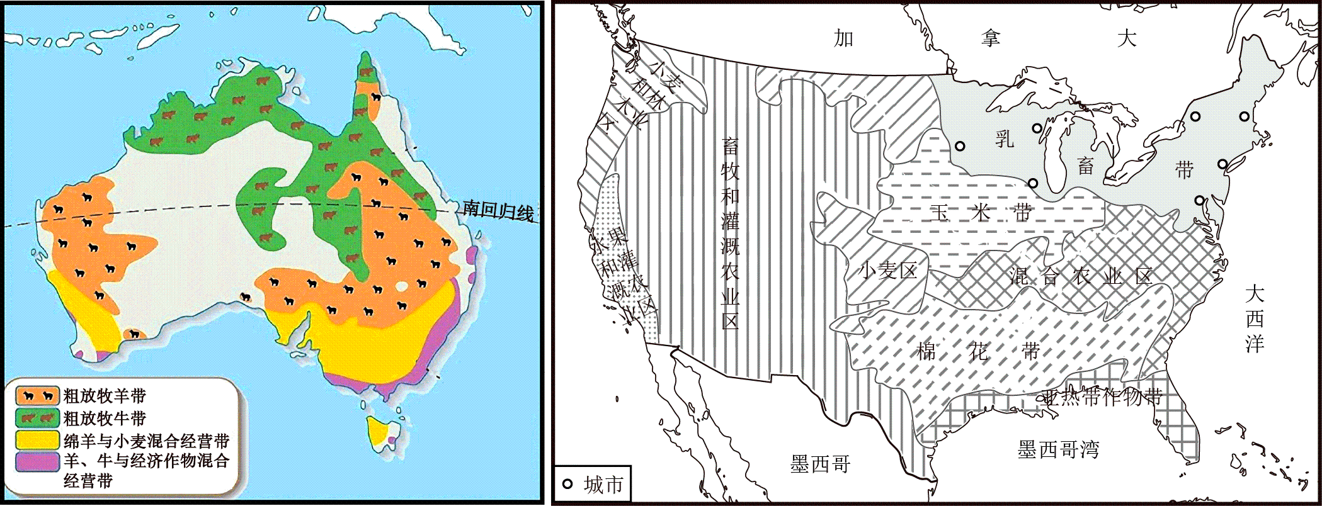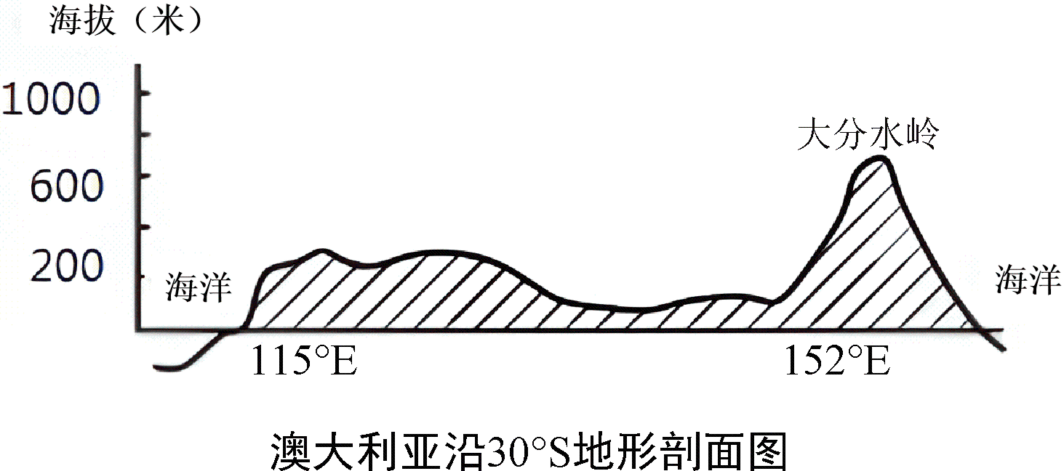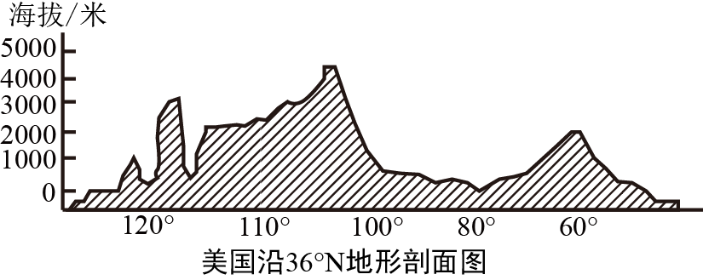

（1）两国共同濒临的海洋是____。

（2）美国本土西海岸温带海洋性气候呈南北狭长分布，其主导因素是____。

（3）从地球上的五带分布来看，澳大利亚地处____和____。

（4）根据两国地形剖面图可知，两国共同的地势特点是:南北三大____带分布，两侧____（高/低）中间____（高/低）。

（5）图1和图2体现了美国和澳大利亚农业生产共同特点是____；两国农业的不同之处是____。

（6）美国本土乳畜带和澳大利亚羊、牛与经济作物混合经营带发展的共同有利条件是____。

（7）20世纪50年代，传统制造业是美国和澳大利亚主要的经济支柱，70年代后，两国的主导产业都发生了变化，两国的经济增长分别依赖于____、____ 。

（8）从图2中澳大利亚农业带的分布来看，可以推测出该国人口集中分布在____ ，试从地形、气候、交通等角度说明原因____（原因至少两条）

27. “读非洲沿赤道的地形剖面图和气候类型图”，完成下列各题。

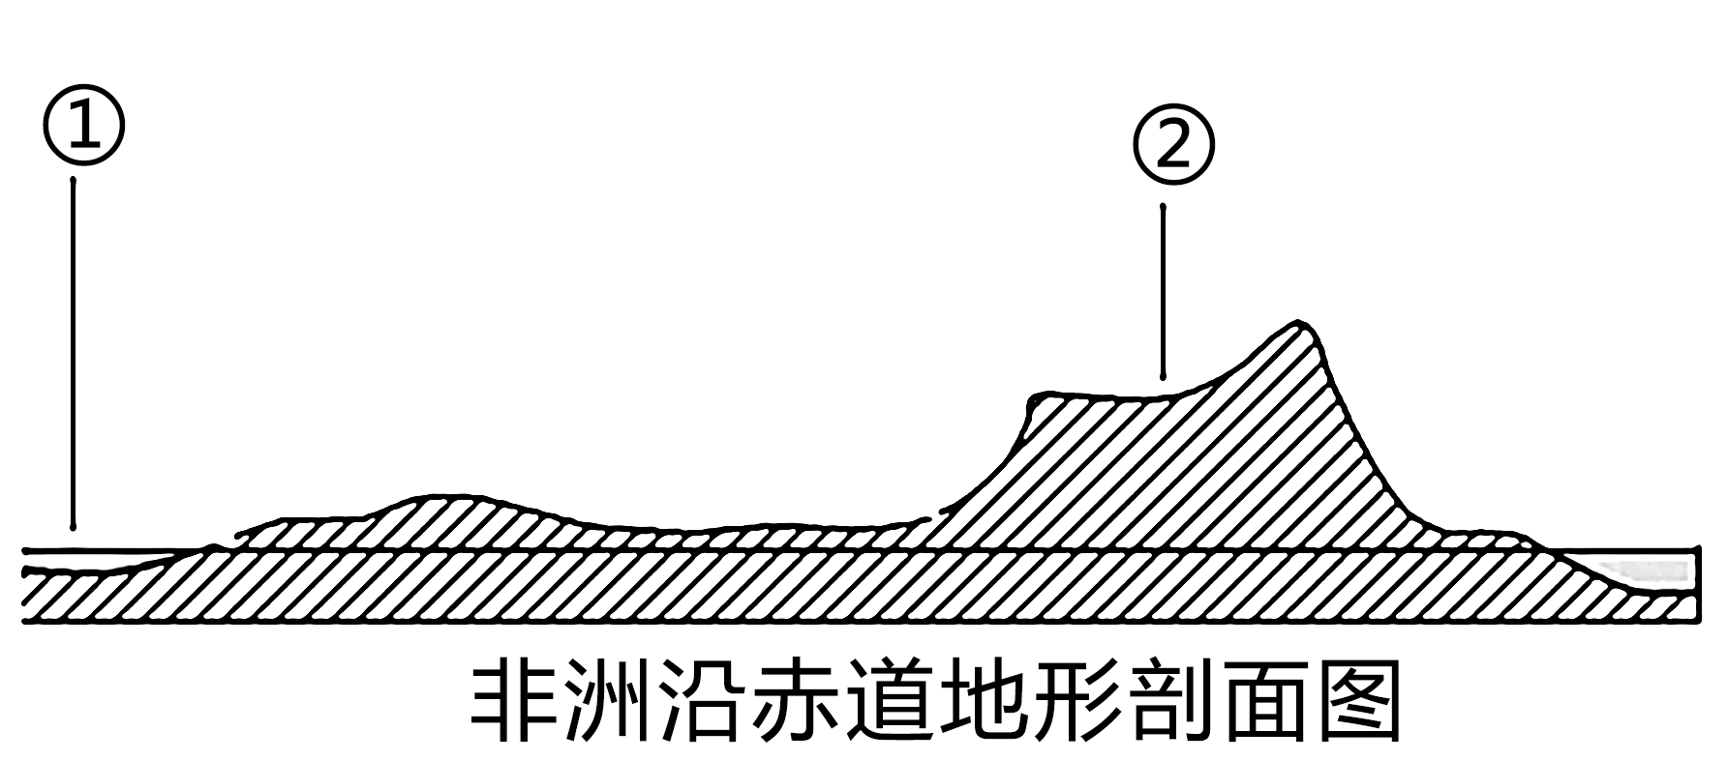

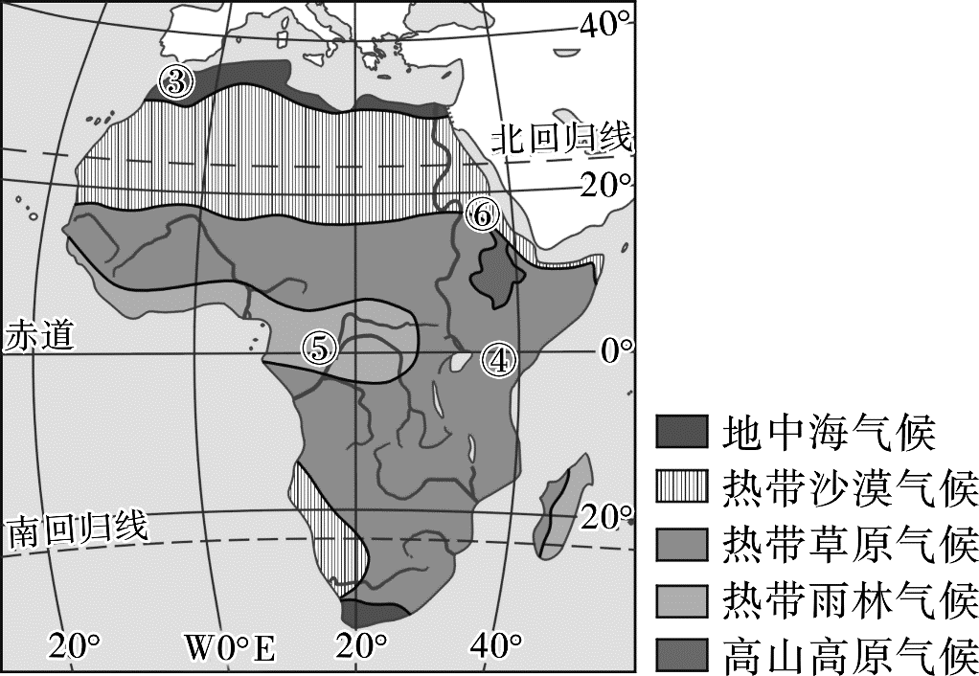  
（1）填写图中数码代表的地名：①____洋，②____高原。

（2）非洲大部分地区位于五带中的____带，该洲北部的居民主要为____人种，多信奉____教。

（3）非洲分布面积最广的气候类型是____，④处没有形成热带雨林气候主要是受____因素的影响,③处的气候特征是____，图中⑤⑥两河相比水量较大的是____。

（4）粮食供应不足成为撒哈拉以南非洲普遍遇到的问题，试分析撒哈拉以南非洲粮食短缺的原因：____。

（5）下列有关非洲的叙述正确的是（ ）

A. 非洲大陆有“黑种人故乡”之称，居民皮肤黝黑，能歌善舞

B. 茅草屋是非洲热带雨林气候环境下形成的典型居民

C. 大量出口咖啡、椰枣、油棕、亚麻等热带经济作物

D. 肯尼亚已成为撒哈拉以南非洲最大鲜花出口国

（6）关于非洲气候类型分布特点的描述，最恰当的是（ ）

A. 以赤道为中心，呈南北对称分布

B. 从大陆中心向沿海四周更替

C. 南北延伸，东西更替

D. 东西延伸，南北更替

**邯郸市临漳县2022—2023学年第二学期期末教学质量检测**

**七年级地理试卷答案**

1、B2、A3、B4、C5、C

6、B7. B8. D9. D10. A

11、C12、B13. C14. A15、C

16、A17、C18、C19. B20. C

21、D22. B23. C24、B25、D

26、（1）太平洋（2）地形

（3） ①. 热带 ②. 南温带

（4） ①. 纵列 ②. 高 ③. 低

（5） ①. 地区专业化 ②. 澳大利亚畜牧业发达

（6）城市密集;人口众多;消费市场广阔

（7） ①. 高新技术产业 ②. 服务业

（8） ①. 东南沿海地区 ②. 气候温暖湿润，地形较平坦，交通便利

27、（1） ①. 大西 ②. 东非

（2） ①. 热 ②. 白色 ③. 伊斯兰

（3） ①. 热带草原气候 ②. 地形 ③. 夏季炎热干燥，冬季温和多雨 ④. ⑤

（4）人口增长速度快;粮食需求量大;农业生产落后;常年受旱灾威胁等（5）D（6）A